Integración de Dispositivos Edge con AWS IoT Core vía MQTT

Objetivo: Describir la arquitectura, el procedimiento y los requisitos de seguridad para habilitar la transmisión de datos desde dispositivos Edge (Planta/OT) hacia AWS IoT Core, garantizando la integridad, confidencialidad y disponibilidad de la infraestructura corporativa.

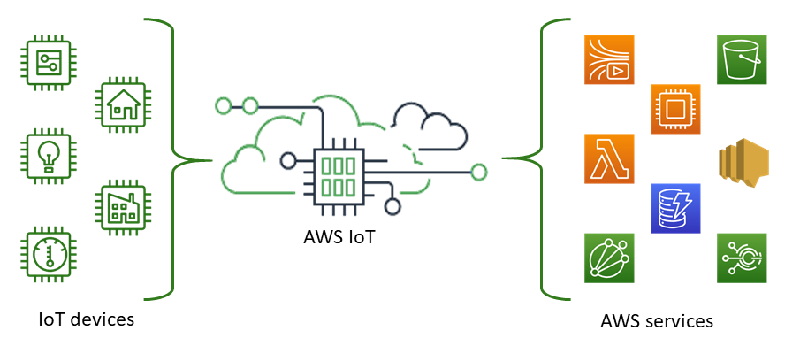

El flujo de comunicación se origina en un dispositivo Edge (Gateway OT) ubicado en una red de planta, atraviesa el firewall corporativo de forma unidireccional (salida) y finaliza en el endpoint gestionado de AWS IoT Core.

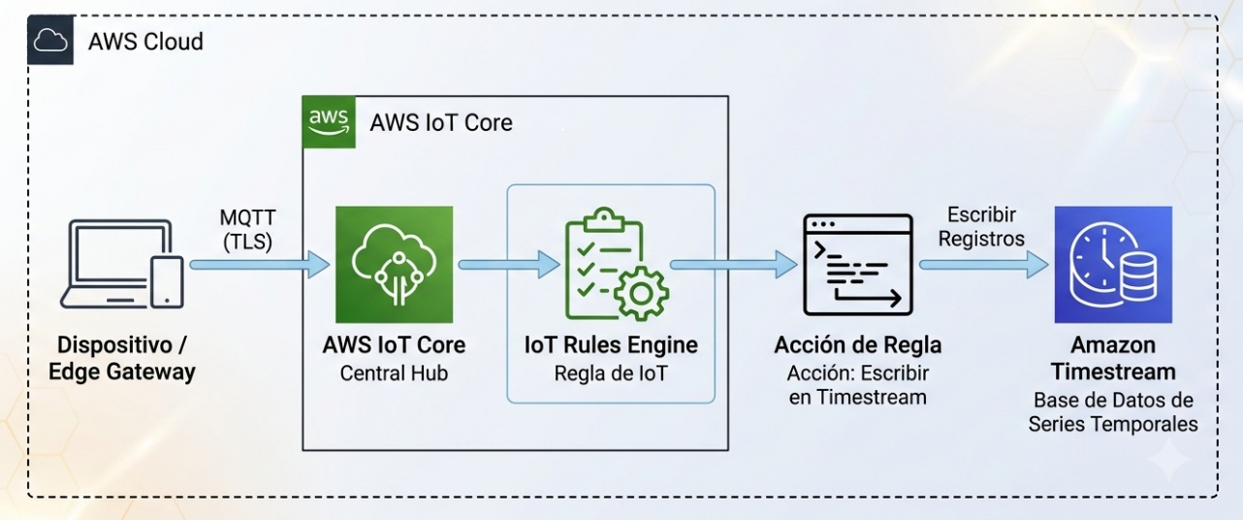

Especificaciones del Protocolo y Conectividad
Toda la comunicación se realizará a través de MQTT sobre TLS (MQTTS).
- Protocolo de Transporte: TCP
- Cifrado: TLS 1.2 o superior (TLS 1.3 recomendado)
- Autenticación: Mutual TLS (mTLS) mediante certificados X.509
- Puerto Principal: 8883 (Estándar para MQTT seguro)
- Puerto Alternativo (Fallback): 443
- Nota de Arquitectura: El protocolo MQTT mantiene una conexión TCP persistente iniciada desde el dispositivo Edge hacia AWS. No se requiere abrir ningún puerto de entrada (Inbound) en el firewall corporativo.

Requerimientos de Configuración del Firewall
Para que el dispositivo Edge pueda establecer la conexión con AWS IoT Core, se debe habilitar las siguientes reglas de salida (Egress) en el firewall.
Regla | Origen | Destino | Puerto | Protocolo | Acción
Outbound | IP/Subred del Dispositivo Edge | Endpoint de AWS IoT Core | 8883 | TCP / MQTT | Permitir
AWS IoT Core utiliza direcciones IP dinámicas. Se recomienda que el firewall configure las reglas de destino basadas en el FQDN (Fully Qualified Domain Name) del endpoint específico de la cuenta de AWS (ej. [prefijo]-ats.iot.[region].amazonaws.com), en lugar de rangos de IP.

Consideraciones de Ciberseguridad (Defensa en Profundidad)
Para aprobar esta arquitectura, se han contemplado las siguientes capas de seguridad:

Autenticación y Cifrado (mTLS)
La conexión utiliza autenticación mutua (mTLS). El servidor de AWS se autentica ante el Edge mediante el certificado raíz de Amazon Root CA. A su vez, el dispositivo Edge se autentica ante AWS utilizando un certificado X.509 único emitido (o registrado) en AWS IoT Core.

Autorización
En el lado de AWS, el certificado del dispositivo está atado a una IoT Policy estricta. Esta política restringe al dispositivo Edge para que solo pueda:
- Conectarse con su Client_ID específico.
- Publicar (iot:Publish) únicamente en los tópicos MQTT predefinidos (ej. planta/linea1/telemetria).
- Suscribirse (iot:Subscribe) únicamente a los tópicos de control estrictamente necesarios.

Gestión y Almacenamiento de Certificados en el Edge
- Almacenamiento Seguro: Las llaves privadas (Private Keys) de los certificados X.509 en el dispositivo Edge deben almacenarse idealmente en hardware criptográfico dedicado (TPM - Trusted Platform Module o Secure Enclave) para evitar su extracción en caso de compromiso físico del equipo.
- Rotación: Se debe establecer un procedimiento de rotación periódica de los certificados X.509 (ej. anual o semestral) y revocación inmediata en caso de robo o pérdida del equipo.

Segmentación de Red (Capa 2/3)
El dispositivo Edge debe estar ubicado en una VLAN dedicada exclusivamente a la pasarela IT/OT (DMZ Industrial). No debe tener visibilidad directa hacia los PLCs críticos de la planta sin pasar por firewalls industriales internos, limitando así el impacto de un posible movimiento lateral si el dispositivo Edge es comprometido.

Monitoreo y Auditoría
- AWS IoT Device Defender: Se habilitará en la nube para auditar configuraciones y detectar anomalías en el comportamiento del tráfico del dispositivo (ej. picos inusuales de mensajes, intentos de conexión desde IPs no esperadas o desconexiones frecuentes).
- Logs Locales (Firewall): El departamento de TI deberá monitorear y retener los logs del tráfico saliente en el puerto 8883 para identificar cualquier intento del dispositivo de comunicarse con dominios no autorizados.

